ÉPÍTÉSZETI MŰSZAKI LEÍRÁS

- A tervezési terület jelenlegi helyzetének értékelése:
Az Agóra Pólus elhelyezésére kiválasztott terület a környék legeldugottabb helye. Ezt a szerencsétlen helyzetet csak fokozza az, hogy széteső, koncepciótlan építészeti környezetben vagyunk. Ez az egyetem „hátsó udvara”. Megközelítése nehézkes, a szomszédos sportcsarnok ormótlan tömege egyenlőtlen versenyhelyzetet teremt. A közeli igénytelen családi házak újabb léptékbeli problémát jelentenek. Egyedül az új építészkari épületet látva lehetünk optimisták valamennyire. A partfal tetején húzódó, régmúltat idéző terméskő-beton árvízi fal és a mögötte húzódó ártéri liget viszont annál barátságosabb. A partfal mintegy négy méterrel van a telek szintje fölött.
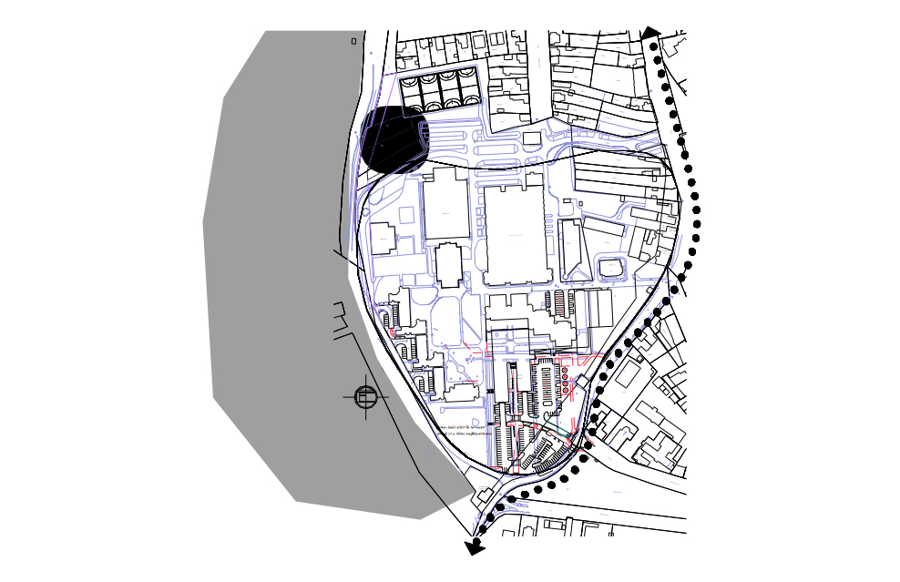
- A tervezési terület jövőképe:
A fentiek miatt egészséges jövőkép nélkül a tervezési feladathoz ezen a helyen nem érdemes nekifogni.
A prosperáló egyetem –reményeink szerint- egyre csak bővülni fog. Az új híd tovább erősíti majd a Hédervári út szerepét, ezért, ezen túl nem lesz reális bővítési lehetőség. Az egyetlen fejlesztési hely az építészkari épület mögött húzódó családi házas terület. Véleményünk szerint a tervezendő Agóra Pólus alapot és lehetőséget ad arra, hogy az egyetem jövendő főutcájának végpontját adja. A Hédervári úttól az új középületig szinte mindkét oldalon végig fejlesztési terület húzódik. A Sportcsarnok és az építészkari épület ennek a főutcának két végleges eleme lehet. Az új allé két helyen találkozik az egyetem, erre merőleges, meglévő utcáival. Ezeken a helyeken teresedések alakulhatnak ki. Az új főutca –szerencsés esetben- összekapcsolható a holtág ligetes részével. Az árvízvédelmi töltés mentén tervezett gépkocsi utat nem javasoljuk megépíteni, mert szükségtelen forgalmat fog generálni a kollégiumok előtt.
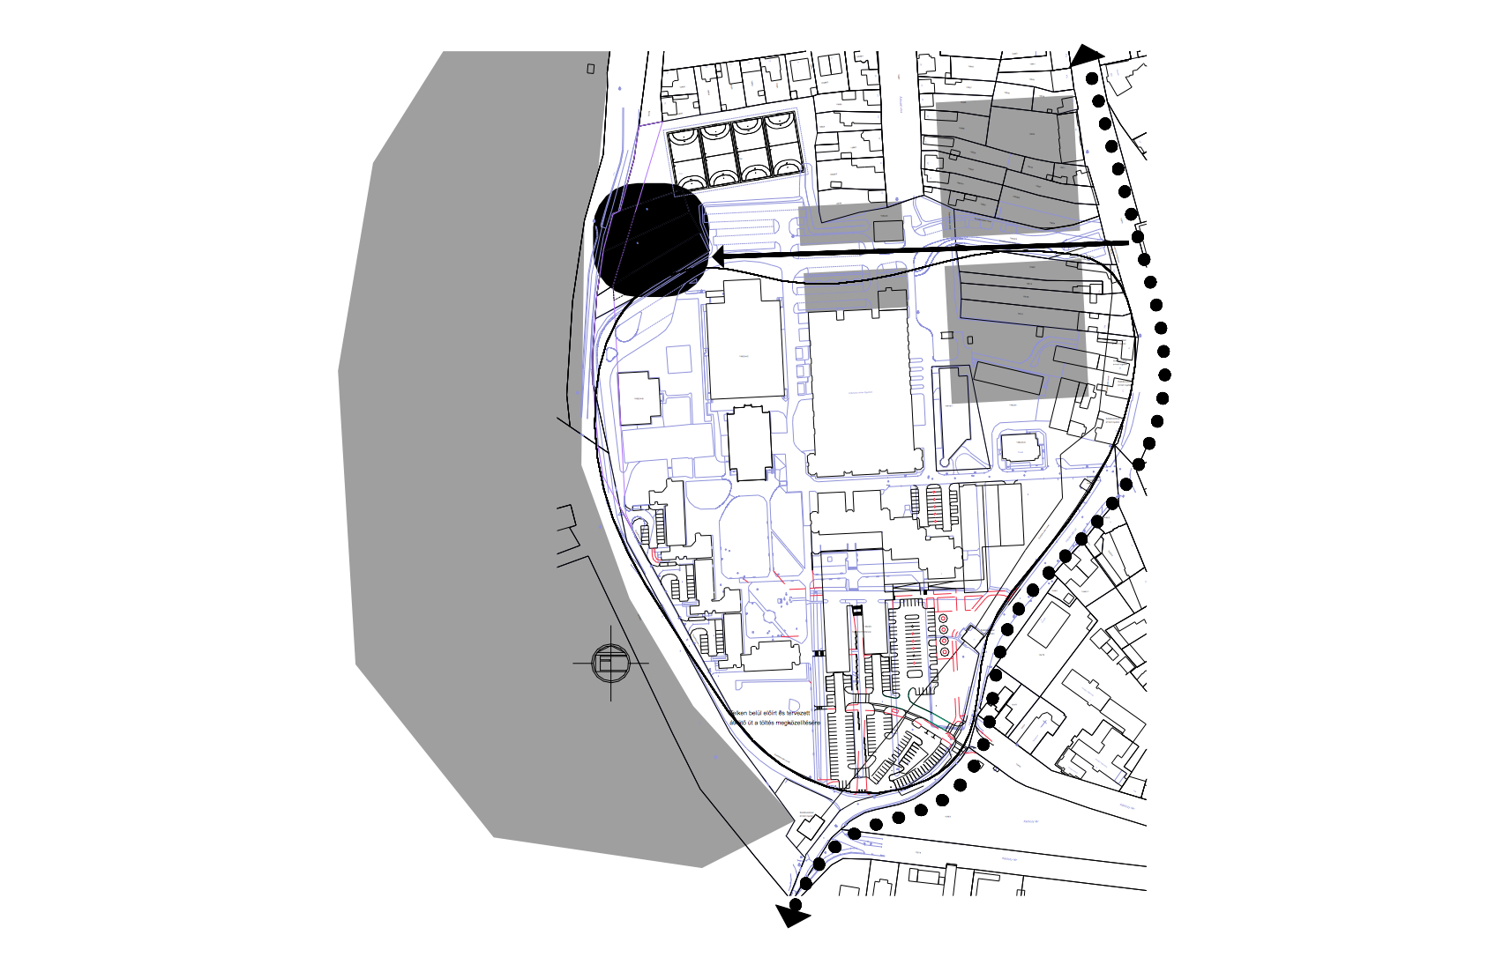
- A tervezett épület státusza, feltételezhető látogatói köre:
Az Agóra Pólus (ideje lenne normális nevet kitalálni) a város egyik kiemelt középülete lesz. Látogatói távolról jönnek leginkább, sok buszos csoport is várható. A városból tömegközlekedéssel és kerékpárral is megközelíthető kell legyen.

- Alapvetéseink:
  - A ház legyen észrevehető a Hédervári útról is,
  - A homlokzat utaljon a motorcity brendre. Legyen érdekes, és lehessen önmagán kívül másra is használható (pl. Audi premierek)
  - Az épület minél szebb rálátást biztosítson az ártéri erdőre.
  - Terepszint alatti beépítés ne legyen a Duna közelsége miatt.
  - A külső kiállítótér legyen építészeti kapcsolatban az épülettel.
  - A nagy kiállítótérre lásson rá a belépő, ez többet ér minden előtéri kiállításnál.
  - A ház legyen költségérzékenyen környezettudatos.
  - A gépkocsi parkoló a lehető legkevésbé legyen zajos és minél kisebb káros anyag kibocsátás történjen a parkolás során.
  - A tervezési program szerinti helyiségméreteket a kiírás lehetőségeit (+-10%) és a rendelkezésre álló (kevés)pénzt figyelembe véve a kisebb értékre állítottuk be.

- A ház funkcionális leírása:
A ház látogatói két irányból érkezhetnek. Olyan nyitott és részben fedett kiállító-előteret terveztünk, amelyre mindkét -ellentétes- irányból érkező tévedési lehetőség nélkül rátalál. A Hédervári út felől gyalogosan érkezők nyílegyenes allén jutnak el a házig. A személygépkocsik a ház látvány-parkolóházában parkolhatnak. Wohr CDT (car display tower) rendszerű parkolórendszere egy felvonóval, optimálisan szolgálja ki a tervezett parkolóigényt. Az utcaszinten is létesül néhány hagyományos parkolóhely, köztük mozgássérülteknek tervezett is.
A buszos vendégek a Sportcsarnok mentén kialakított parkolókat használhatják. A kerékpárral vagy gyalog a töltésen közlekedők onnan, felülről érik el az épületet. Ezt a külső teret belső tér minőségben alakítottuk ki. Védett, részben fedett, szép a kilátás a tetejéről, lépcsőssége nemcsak érdekes, de hasznos is (le lehet ülni, szabadtéri műsorok tarthatók, stb.). A lépcső „észrevétlenül” visz föl a gát tetejére. A kerekes széket használók két helyen is bejuthatnak az épületbe. Az egyik térfalát alkotó elektromos energiával működő parkolóház mindig változó képe meghatározó jelentőségű.
A légfüggönnyel fölszerelt automata tolóajtón belépve tágas, galérián találjuk magunkat, ahonnan lelátunk a nagy kiállítótérre- ez az előcsarnok. A nyitott kiállítótérre, a ligetes ártérre és az egyetem új főutcájára is néző lineáris térre fűztük föl a pénztár-információ-ruhatár blokkot, a vizes csoportot pelenkázóval, a boltot, az e-olvasóval összekapcsolódó kávézót, és innen vezet le a külső lépcsősort folytató, a nagy kiállítótérbe vezető lépcső és a személyfelvonó. A nagyobb belmagasságú kiállítótérre néz egy keresztirányban futó galéria is; erről nyílik az egymással összenyitható előadóterem és időszaki kiállítások tere. Az konferencia-előadóterem három további részre is osztható. A minél flexibilisebb használhatóság érdekében a térrészeket fölfelé eltolható falelemek választják el egymástól. Az előcsarnokból nyílik az üzemi területet ellátó belső lépcsőház is.
A nagy kiállítótér jegyellenőrzése az alsó szintre leérve történik. A tér belmagassága kétféle: követi a kiírásban kérteket. A látványlabor (előkészítővel) és a kreatív foglalkoztató a nagy térsort arányos részekre osztja lineáris és mátrix rendszerű kiállításokat is lehetővé téve. A kiállítótereket a kiírás szerinti mellék és kiszolgáló helyiségek kísérik. A ház gazdasági bejárata vizuálisan alárendelt, de kamionnal jól megközelíthető helyen van. Rámpaszinti rakodást biztosítottunk. Itt helyeztük el az elektromos fogadót a hulladéktárolót és a hőközpontot is.
Az irodák, tárgyaló és a szellőzőgépház az épület legfelső szintjére kerül. Ez a szint a funkciók megfelelő csoportosítása révén jöhetett létre: a kisebb belmagasságú tereket egymás fölé helyezve, egy főhelyiség-magasság jött létre.
- Tömegképzés:
A sportcsarnok nagy és túlformált tömege mellé hasonló karakterű, de kisebb házat emelni botorság volna. Az autóhoz tapadó fluid formák elvetése a fentiek miatt evidencia volt számunkra, amit csak megerősített az építési költségek ismerete. A telek számított beépíthető területe szinte meghatározta az épület kontúrjait. Az új egyetemi főutca gondolat világosan kijelölte a ház megközelítési pontjait, ill. a gépkocsi parkoló és a gazdasági bejárat helyét. A látványparkoló azért került a sportcsarnok oldalára, hogy ne hagyományos épület-épület viszony alakuljon ki.
- Homlokzatképzés:
Arra törekedtünk, hogy egyszerű és kompakt szerkezetek jelenjenek meg a külső és belső homlokzatokon. A tömör vb falak 12-15 cm hőszigetelése elé átszellőztetett kéregbeton kerül. A fokozottan hőszigetelő (0,9)üvegezett felületek nagy szelektivitású (szuper neutral) bevonatosak lesznek a fokozott napvédelem érdekében. A gépészeti rácsok és a Wohr CDT parkoló rendszer tüzihorganyzott felületű lesz.
- Környezetrendezés:
A tervezett új egyetemi főutca önálló tervpályázatot érdemel. Az Agora polus kapcsán rendezni kell a tulajdonviszonyokat és létre kell hozni az egyenes közutat, de legalább a gyalogos utcát. A gyalogos sétány építészkar felőli oldalán fasor telepítését javasoljuk várostűrő fafajból (pl. Ginko biloba) A belső udvar funkciója miatt kevés zöldfelülettel rendelkezik, nyári kihelyezésű mediterrán növényzet javasolt (leanderek, rozmaringok). Az épület körül, mivel nem lesz gyalogosforgalom, szinte burkolat nélküli zöldfelület alakítható ki. Nagy, egybefüggő kiültetéseket javaslunk (levendula, vadmandula).A lapostetők nem napkollektorral borított felületei passzív zöldtetőt kapnak.
- Bővíthetőség:
Az épület igény szerint bővíthető északi és keleti irányban. Az alaprajzi rendszer ennek a figyelembevételével készült.

TARTÓSZERKEZETI MŰSZAKI LEÍRÁS

Altalaj viszonyok, alapozás

Az altalaj viszonyokat elsősorban a Duna közelsége határozza meg. A talaj jellemzően öntéstalaj, a talajvízszint a szomszéd épület pinceszintje alatt van. Mivel az épületünk alsó szintje viszonylag mélyen (de a kiírás szerinti max. talajvízszint felett van) van, az alapozás módja síkalapozás. A falak alatt sávalapokat, a pillérek alatt pontalapokat mélyítünk a teherbíró talaj szintjéig.

Felszerkezet

Az épület egy közös alsó szintről indul, majd a felső két szinten három kisebb épületrészre válik szét. A kiállítótereket magába foglaló rész jellemzően monolit vasbeton szerkezetekből épül fel. Egyrészt pillérekre támaszkodó rejtett gombafödémes szerkezeti kialakítású, a pillérek kb. 6x6 m-es ferde raszterre települnek, a födém 25 cm vastagságú. A Duna felőli része nagyobb fesztávú, ezért szerkezete többszintes keret, vb. síklemezzel. A középső épületrész csak az alsó szinten épül be, felette kétszintes fedett-nyitott teret alakítunk ki. Az alsó szinten a szerkezetét vb. falak és síklemez födém adják, a tetőszerkezete tömör I szelvényű acél gerendákra terhelő vasbeton lemez. A harmadik épületrész a gépesített parkolórendszert foglalja magába. A körítő szerkezet áttört vb. falakból és tetőfödémből épül fel. Az így kialakított többszintes térbe kerül az acél vázszerkezetű, önhordó parkolórendszer, amelyet a vb. szerkezet merevít.

Az épület térbeli merevségét a többszintes vasbeton falak biztosítják. A lépcsők vb. lemezlépcsők, a liftaknák szerkezete vb. falakból áll.

A szerkezetek anyagminőségei

Alapozási beton: C16-32/FN
Szerkezeti beton: C25-24/KK
Betonacél: B.60.50
Szerkezeti acél: S235JR

Hasznos terhelések

Kiállítóterek: 7,0 kN/m2
Irodák, mellékhelyiségek: 2,0 kN/m2
Lépcsők, konzolok: 5,0 kN/m2

GÉPÉSZETI MŰSZAKI LEÍRÁS

Általános leírás
Ahhoz, hogy energiahatékony épületet valósíthassunk meg, építészetileg a megfelelő szerkezetek felület-térfogatarányának helyes megválasztásával tudjuk csökkenteni az energiaveszteséget, míg a gépészeti rendszerek feladata az energia hatékony előállítása és felhasználása.

A gépészeti rendszerek kialakításánál nagy hangsúlyt fektettünk az energiatakarékos rendszerek kialakítására. Hővisszanyerés valósul meg a kidobott szellőző levegőből, a használati melegvíz melegítésére felhasználnánk a napenergiát is.
A gépészeti berendezéseknél ügyelünk a lehető legkisebb zajkeltésre.
Pénzügyi, gazdasági szempontból a megújuló energiaforrásokkal kialakított rendszerek megtérülése hosszú évekbe telik. Viszont ezen rendszerek kialakításával kevesebb hagyományos energiahordozót kell elhasználni, amely által kevesebb károsanyag kerül a légkörbe. Az alacsonyabb széndioxid kibocsátás által csökken az üvegházhatás, a Föld felmelegedésének üteme, biztosítottabb a Föld jövője a későbbi generációknak. Ez azonban nehezen számszerűsíthető.

Gépészeti megoldások:

Vízellátás
A szükséges hidegvíz mennyiség az illetékes Vízművek gerinc hálózatának bővítésével ellátható. A WC berendezések konzolos kivitelűek, hátsó kiömlésűek, szerelőfalba süllyesztett, víztakarékos (két gombos) öblítő tartállyal, sarokszeleppel. A csaptelepek jó minőségű a belsőépítész terv alapján kiválasztott gyártmányok víztakarékos automata kivitelben. A vizeldék vízöblítés nélküli lotuseffect rendszerűek, A berendezési tárgyak tartalékelzárón keresztül csatlakoznak. A használati hideg-melegvíz vezeték az aljzatbetonba bebetonozott, és falhoronyba, függőleges, ellenőrzés céljára bontható burkolattal ellátott aknába helyezett hőszigetelt cső. A vezetékek anyaga: acél, és öt rétegű műanyag.

Használati melegvíz ellátás
A HMV előállítása részint napkollektorokról, részint a távhőről történik. A kollektorok vízszintesen fektethető típusúak, a lapos tetőn lesznek elhelyezve.
A HMV rendszert szivattyús üzemű cirkulációval látjuk el, melynek feladata, hogy a távolabb elhelyezkedő csapolóknál is a melegvíz rövid várakozási idővel vételezhető legyen.

Tüzivíz ellátás
Biztosítani kell az épületben ill. épületen kívül az előírt oltóvíz igényt. Az épületben nedves tüzivíz hálózat kerül kiépítésre. A megfelelő kifolyási nyomás eléréséhez nyomásfokozó berendezés beépítése szükséges.

Szennyvíz-csatorna
Az épület szennyvizét utcai közmű hálózatok kiépítésével ill. bővítésével az illetékes Csatornázási Művek befogadó gerincvezetékébe kell vezetni. Épületen belül a szenny- és csapadékvíz hálózat szétválasztott rendszerű.
A vezeték anyaga: Geberit PE műanyag cső, a szükséges helyeken hangcsillapított kivitelben.
A berendezések általában szerelőfalra kerülnek, a WC süllyesztett tartályos, konzolos kivitelű.
A csatorna ejtő vezetékek a tető fölé kiszellőztetettek.
A térszint alatt keletkezett szennyvizeket minden esetben szennyvízátemelő berendezés juttatja a külső csatornahálózatba.

Csapadékvíz elvezetés
Az épület csapadékvízét részint tartályokba gyűjtjük - amelyekből megoldható a zöld felületek locsolása és a WC berendezések ellátása - részint (a keletkező többlet) elszikkasztásra kerül. Az esővíz szűrőn keresztül jut a rendszerekbe. Esővíz hiányában a rendszer átvált a hálózati vízellátásra.
A lapos tetőről Geberit Pluvia rendszerű csapadékvíz elvezetést tervezünk. A mennyezeti elhúzások és szükség szerint a függőleges ágak hang és hőszigeteléssel látandók el. A csapadékvíz egy része tárolóba kerül, ahonnét szűrés után megoldható a zöld terület locsolása illetve az épületben lévő WC, vizelde berendezések öblítése. A WC-k öblítése a csapadékvíz tároló kiürülése esetén a vízhálózatról automatikusan ellátható.

Hőellátás - hűtés
A hőellátás távhő vezetékről biztosítható. Erről látjuk el az épület alapfűtési rendszereit, légkezelőket, használati melegvíz előállító egységét. A nagy belmagasságú terekben levegővel hűtünk, fűtünk. Az alárendeltebb helyiségekben radiátorok illetve padlófűtés kerül.

Az épület hőellátását távhő rendszerrel lehet biztosítani, de a tervezés előtt gazdaságossági számítás alapján meg kell vizsgálni talajszondás hőszivattyúk alkalmazásának lehetőségét. Hőszivattyúval lehetne biztosítani az alapfűtést/hűtést az épületben akár szerkezettemperálással, akár fan-coilos rendszer kiépítésével. A hőszivattyún kívüli hőcserélővel nyáron, a talaj kb. állandó 5-7°C –os hőmérsékletének segítségével el lehet vinni a helyiségekben felszabaduló hőt. Ennek előnye, hogy nincsen kompresszor munka, csak szivattyúzási, amely az előzőhöz képest nagyságrendekkel kevesebb. Így minimális ráfordítással és különösebb beruházás nélkül lehetséges a passzív hűtés. Nagyobb igény esetén bekapcsolnak a kompresszorok is.

Szellőzés
Több szellőző rendszer kerül kialakításra. Friss levegős szellőzést biztosítunk a kiállító tereknek, konferencia teremnek, szociális blokkoknak, irodáknak.
A 3. szinten lesz elhelyezve a szellőző gépház. Friss levegő vétele és az elhasznált levegő kidobása megoldható az oldalfalon és a tetőn.
A légcsatornák strangjai aknákon keresztül, az ágvezetékek az álmennyezetben közlekednek. A légcsatorna hálózat anyaga horganyzott acéllemez. A légtechnikai rendszerek beszabályozására szabályozó szerkezeteket tervezünk be. A légtechnikai légcsatorna rendszerek tömörségi osztálya: C. A légtechnikai rendszerekbe hangcsillapítókat tervezünk az ellátott terület és a kültér felé is a káros zajok terjedésének megakadályozására.
A helyiségek az MSZ CR 1752 szabvány alapján „A” kategória (magas belső levegő minőség) besorolásúak. A komfort területeket ellátó szellőztető rendszerek fűtött és hűtött levegőt állítanak elő és szabályozzák a páratartalmat.

VILLAMOS MŰSZAKI LEÍRÁS

Tervezési feladat
Az épület nagy forgalmú kiállítótér, kiszolgálótereivel, valamint hozzátartozó 3 felvonós 49 férőhelyes elektromos üzemű mátrix parkolóház
Az épület funkciói megkívánják a korszerű erősáramú- és gyengeáramú rendszerek alkalmazását.
Villamos feladat a 0.4kV energiaellátás megoldása. Fogyasztásmérések, általános és biztonsági világítások megoldása, a díszvilágítás és a környező sétányok térvilágítása, kandeláberei.
Az épületvillamosság, valamint a kiállítóterek technológiáját ellátó villamos rendszer kiépítése is feladat.
Külön terveket kell készíteni a gyengeáramú rendszerekre: tűzjelzés, beléptetés, hangosítás, riasztórendszerek, kamera rendszer, informatikai rendszer (telefon-számítógép hálózatok (struktúrált +WIFI stb.). A rendszereket célszerű egyetlen buszos rendszerrel megoldani, javasoljuk a KNX-buszrendszert, mely képes mindegyik feladatot egységesen megoldani és így a korszerű intelligens ház elveinek megfelelni.
A buszrendszer a klimatizálás, világítás gazdaságos vezérlésére, fényerő-szabályozására természetes fény függvényében, illetve a fűtési rendszerek és a világítás szinkronban üzemeltetésére is képes. Az energiatakarékos vezérlés így megoldható.
Villamos energiaellátás
A várható villamos energiaigény a kiállítótermi részen (kb. 1600-1800 m2) m2-ként kb. 120W.
A kiállítótermi épületrész villamos igénye ennek megfelelően kb. 200kW. A garázstechnológia igénye kb. 50kW, csatlakozó épületgépészettel cca. 80kW.
Az összesített várható villamos energiaigényt kisfeszültségű földkábelen egy közeli transzformátorállomásból lehet vételezni.
Az épület jellege megkívánja a nagy biztonságú szekunder villamos energiaellátást. A másodlagos ellátás teljesítményigénye kb. 50kW, ezt egy független kisfeszültségű hálózatról kell biztosítani, mely lehet az áramszolgáltatói hálózat, vagy saját diesel aggregátot kell telepíteni.
Biztonsági ellátást elsősorban a garázs egyik liftje és a biztonsági világítás, valamint az esetleges füstelszívások kívánnak.
Az elektromos fogadó és főelosztó a földszint gazdasági bejáratnál van. Itt kell kialakítani saját áramszolgáltatói mérést a különböző fogyasztói csoportoknak. A kisebb egységek belső almérést kapnak.
Az épületen belül célszerű a villamos szétosztást tokozott tápsínekkel megoldani, mely kedvező árú és nagy biztonságú.

Világítás
A világítást a kiállítóterekben befüggesztett sínes rendszerekkel célszerű megoldani, mert ez biztosítja megfelelő flexibilitást a világítás számára. Lehetővé téve egyúttal a megfelelő objektum megvilágítást is.
Az alapvilágítást a tetősíkban elhelyezett T5 fénycsöves korszerű, elektronikus előtéttel ellátott dimmelhető lámpatestekkel oldjuk meg.
A megvilágítási szint 1000lux és 250 lux között kell, hogy beállítható legyen az alkalmi igényeknek megfelelően.
Biztonsági és kijáratjelző fényekről a nagy forgalmú épületeknek megfelelő előírások szerint kell gondoskodni.
Külső világítás
A világítást részben kandeláberekkel, részben a földbe süllyesztett az épületet, illetve a növényzetet megvilágító taposólámpákkal oldjuk meg.
Az épület attraktivitásának fokozására lehetséges LED-fényforrásokkal színes változó színű, illetve fényerejű, folyamatosan változó világítási képeket beprogramozni a világításvezérlő buszrendszerbe. Esetleg ezt random-véletlen üzemben is lehet működtetni, amely növelheti a világítás attraktivitását.
Épületgépészet ellátása
A rendszer ellátásáról a szinti elosztókról oldjuk meg, illetve a nagyobb fogyasztók (ventilátorok, légkezelők, hűtőgépek) közvetlen tápsínről is elláthatóak.
A rendszerek vezérlését a központi buszrendszerre bízzuk.
Épületfelügyelet
Az épület-felügyelet feladatait a buszrendszer látja el. Vizualizálást a diszpécserek helyiségében alakítunk ki, mellyel jól lehet követni az épület klimatikus, világítási viszonyait, jól naplózhatóak az állapotok és beavatkozás is lehetséges, ah valamelyik jellemző nagyon extrém állapotba kerül. A teljesítményigény viszonylagos korlátozása is ezzel a rendszerrel oldható meg.
Érintésvédelem, villámvédelem
Az épület érintésvédelme nullázás a 2364 szabványnak megfelelően. Ötvezetős rendszert kell kialakítani.
A nagykiterjedésű fém tárgyakat (pl. fém pillérek, korlátok) be kell kötni az EPH hálózatba.
Villámvédelmet a 2002/2 BM rendeletnek megfelelően kell kialakítani. Felfogó rendszernek a héjalást, illetve felfogó rudak rendszerét használjuk fel. Földelésként a betonalap földelő rendszert alakítunk ki.
A belső villámvédelmet (BCD fokozat) is ki kell építeni a megfelelő üzembiztonság érdekében.

